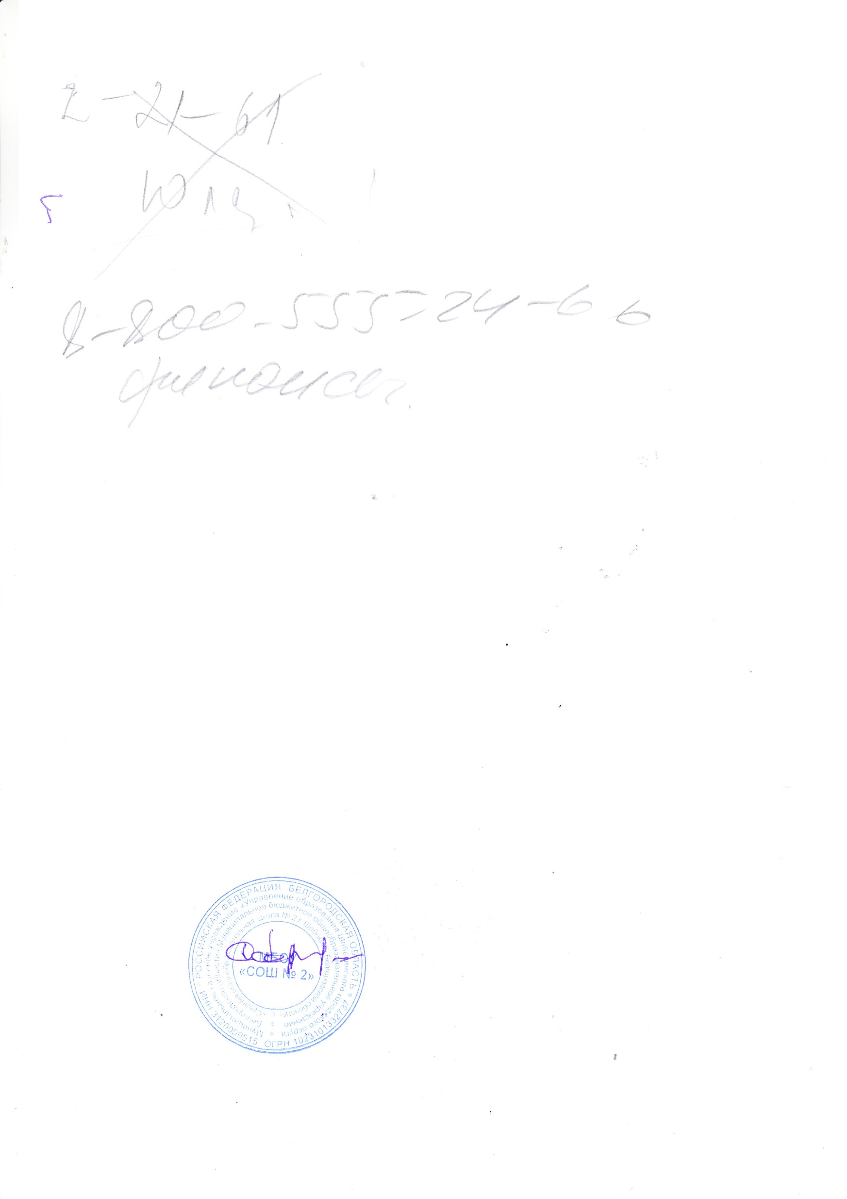  Рассмотрено  на заседании педагогического совета  Протокол № 7  «31» мая 2021 | Утверждаю  Директор школы  ________С. Н. Карачаров  Приказ № 145А  «31» мая 2021

Положение
муниципального бюджетного общеобразовательного учреждения
«Средняя общеобразовательная школа №2 г. Шебекино Белгородской области»
о порядке организации индивидуального отбора при приёме в 10 класс на обучение на профильном уровне

1.Общие положения
1.1.Настоящее Положение регламентирует порядок организации индивидуального отбора при приёме в 10 класс на обучение на профильном уровне муниципального бюджетного общеобразовательного учреждения «Средняя общеобразовательная школа №2 г. Шебекино Белгородской области (далее - Школа) и разработано в соответствии с:
- Федеральным законом от 29.12.2012 № 273-ФЗ «Об образовании в Российской Федерации»;
- приказом Министерства образования и науки Российской от 30.08.2013 года №1015 «Об утверждении Порядка организации и осуществления образовательной деятельности по основным общеобразовательным программам – образовательным программам начального общего, основного общего и среднего общего образования»;
- приказом Министерства образования Федерации от 22.01.2014 года № 32 «Об утверждении Порядка приема граждан на обучение по образовательным программам начального общего, основного общего и среднего общего образования»;
- приказом Министерства образования и науки Российской Федерации от 12.03.2014 года №177 «Об утверждении порядка и условий осуществления перевода обучающихся из одной организации, осуществляющей образовательную деятельность по образовательным программам начального общего, основного общего и среднего общего образования, в другие организации, осуществляющие образовательную деятельность по образовательным программам соответствующих уровня и направленности»;
-приказом департамента образования Белгородской области от 17.05.2021 №1231 «О внесении изменений в приказ департамента образования области от 15 мая 2019 года №1379»
1.2.Индивидуальный отбор обучающихся при приёме в 10 класс на обучение на профильном уровне осуществляется в целях наиболее полного удовлетворения потребностей обучающихся.
1.3.Настоящее Положение рассматривается педагогическим советом Школы, члены которого имеют право вносить в него изменения и дополнения и принимается на неопределённый срок.
2. Порядок организации индивидуального отбора при приёме в профильные классы
2.1. Индивидуальный отбор в Школу для получения среднего общего образования организуется в случае возникновения потребностей обучающихся получать образование на профильном уровне.
2.2. Количество и направление предметов, преподаваемых на профильном уровне, определяется Школой в зависимости от имеющегося кадрового, материально-технического обеспечения, с учетом запросов и образовательных потребностей обучающихся Школы.
2.3. Положение является обязательным при организации индивидуального отбора в случае, указанном в п. 2.1.
2.4. Школа не позднее 30 дней до начала организации индивидуального отбора информирует родителей (законных представителей) и обучающихся о сроках, форме и процедуре проведения индивидуального отбора для профильного обучения, о форме заявления путем размещения соответствующей информации на сайте Школы в сети Интернет и информационных стендах (Приложение №1).
2.5. В целях установления единого подхода при индивидуальном отборе претендентов в 10 класс применяется следующая шкала перевода отметок и других образовательных результатов в баллы рейтинга образовательных достижений обучающихся:
- итоговая отметка «отлично» по профильному предмету – 5 баллов за один предмет;
- отметка «отлично» по русскому языку при сдаче ОГЭ – 7 баллов;
- отметка «хорошо» по русскому языку при сдаче ОГЭ – 5 баллов;
- отметка «удовлетворительно» по русскому языку при сдаче ОГЭ – 2 балла;
- отметка «отлично» по математике при сдаче ОГЭ – 7 баллов;
-отметка «хорошо» по математике при сдаче ОГЭ – 5 баллов;
-отметка «удовлетворительно» по математике при сдаче ОГЭ – 2 балла;
- отметка «отлично» по контрольной работе, проведённой в рамках экзаменационной кампании 2021 года, - 10 баллов;
- отметка «хорошо» по контрольной работе, проведённой в рамках экзаменационной кампании 2021 года, - 8 баллов;
- отметка «удовлетворительно» по контрольной работе, проведённой в рамках экзаменационной кампании 2021 года, - 2 балла;
- отметка «неудовлетворительно» по контрольной работе, проведённой в рамках экзаменационной кампании 2021 года, - 0 баллов;
- аттестат об основном общем образовании с отличием – 5 баллов;
- (таблица рейтинговых баллов образовательных достижений обучающихся представлена в Приложении №2).
В 10 класс и изучением предметов на профильном уровне зачисляются обучающиеся, набравшие 15 и выше рейтинговых балла. Остальным обучающимся предлагается обучение на универсальном профиле.
2.6. При принятии решения об индивидуальном отборе, в случае превышения количества поданных заявлений над общим количеством мест в классе (классах) профильного обучения и при равенстве показанных обучающимися результатов государственной итоговой аттестации по профильным предметам, учитываются:
-победы или призовые места, одержанные или занятые обучающимся в муниципальных, региональных, всероссийских и международных олимпиадах по учебным предметам либо предметам профильного обучения;
- участие обучающихся в региональных конкурсах научно-исследовательских работ или проектов по учебному предмету, изучаемому углублённо, или предметам профильного обучения;
- получение обучающимся, зачисляемым в класс профильного обучения в порядке перевода из другой образовательной организации, основного общего или среднего общего образования в классе с углублённым изучением соответствующих учебных предметов либо в классе соответствующего профильного обучения;
- проживание обучающегося на территории, закреплённой за образовательной организацией.
(Победители/ призеры Всероссийской олимпиады школьников предоставляют Портфолио достижений за последние два учебных года).
2.7. Для проведения индивидуального отбора обучающихся Школа:
- предусматривает сроки подачи заявления для участия в индивидуальном отборе учащимися, сроки, формы и процедуру проведения индивидуального отбора, сроки информирования обучающихся и родителей (законных представителей) об итогах индивидуального отбора, порядок формирования и правила работы комиссии по индивидуальному отбору.
В Школе формируется:
- комиссия по индивидуальному отбору в составе 7 человек: директор; заместитель директора; педагоги профильных предметов (4); член Управляющего совета Школы (1).
Состав комиссии ежегодно утверждается приказом директора. Комиссия рассматривает заявления обучающихся на участие в индивидуальном отборе в профильные классы. На заседании комиссии ведется протокол (Приложение №3), который хранится в школе в течение 2-х лет. Режим работы комиссии устанавливает директор.
- апелляционная комиссия в количестве 3 человек, из числа педагогических работников Школы, не входящих в состав комиссии по индивидуальному отбору в соответствующем году, а также 1 член Управляющего совета Школы.
2.8. Прием заявлений обучающихся для участия в индивидуальном отборе в 10 класс на обучение на профильном уровне осуществляется не позднее 20 августа (в случае предоставления документов для обучения в более поздние сроки обучающийся зачисляется на обучении на универсальном профиле). В заявлении указывается профиль обучения, в который организован индивидуальный отбор обучающихся; предоставляются подтверждающие документы, свидетельствующие о наличии преимущественного права зачисления обучающегося в профильный класс в соответствии с п.2.5 и п.2.6 настоящего Положения.
2.9. Организация индивидуального отбора при приёме в 10 класс на обучение на профильном уровне осуществляется не позднее 31 августа. Информация об итогах индивидуального отбора размещается на сайте Школы в сети Интернет и информационных стендах в течение 3 дней после его завершения. При этом Школа обеспечивает соблюдение требований законодательства Российской Федерации о персональных данных.
2.10. Обучающимся, не прошедшим индивидуальный отбор по уважительной причине (болезнь или иные обстоятельства, подтвержденные документально), предоставляется возможность пройти индивидуальный отбор в иное время, но не позднее срока проведения отбора, установленного в п. 2.9 настоящего Положения.
2.11. По результатам индивидуального отбора в профильные классы родители (законные представители) подают заявление о приеме в Школу не позднее, чем за 3 рабочих дня до начала учебного года.
2.12. Отказ в приеме в 10 класс на обучение на профильном уровне возможен, если обучающийся не прошел индивидуальный отбор. Обучающиеся, не прошедшие индивидуальный отбор, зачисляются для обучения на универсальном профиле. В случае отсутствия мест в 10 классе, нежелания обучаться на универсальном профиле, родители (законные представители) обучающегося для решения вопроса о его устройстве в другую организацию обращаются непосредственно в управление образования Шебекинского городского округа .
2.13. При приеме на уровень среднего общего образования учащиеся дополнительно предъявляют копию аттестата о получении основного общего образования.
2.14. Приказ о зачислении обучающихся в 10 класс издается в течение 7 дней с даты подачи заявления.
2.15. В случае несогласия с решением комиссии по индивидуальному отбору, обучающиеся имеют право не позднее 3 рабочих дней со дня размещения информации об итогах индивидуального отбора на сайте Школы в сети Интернет и информационных стендах направить апелляцию путем написания письменного заявления в апелляционную комиссию по рассмотрению жалоб на результаты индивидуального отбора в 10 класс на обучение на профильном уровне (Приложение 4).
2.16. Апелляция рассматривается не позднее 2 рабочих дней со дня ее подачи на заседании апелляционной комиссии в присутствии обучающегося и (или) его родителей (законных представителей).
2.17. Апелляционная комиссия принимает решение об удовлетворении или отклонении апелляции. Принятое решение утверждается большинством голосов членов апелляционной комиссии, участвующих в заседании, при обязательном присутствии председателя комиссии. При равном числе голосов председатель апелляционной комиссии обладает правом решающего голоса. Решение апелляционной комиссии Школы оформляется протоколом (Приложение 5), подписывается председателем данной комиссии и в письменной форме доводится до сведения подавших апелляцию родителей (законных представителей) обучающегося в течение 3 рабочих дней со дня принятия указанного решения.
2.18. Обучающимся 10-х классов с изучением предметов на профильном уровне предоставляется право изменения профиля обучения в течение учебного года при следующих условиях:
- отсутствие академических задолженностей за прошедший период обучения;
- самостоятельная сдача зачетов по ликвидации пробелов в знаниях по предметам вновь выбранного профиля
; - наличие письменного ходатайства обучающихся, родителей (законных представителей).

Приложение №1
Директору МБОУ « СОШ №2 г. Шебекино»
Карачарову С.Н.
________________________
_________________________
ЗАЯВЛЕНИЕ
Прошу Вас разрешить мне

(ФИО)

(дата и место рождения)
принять участие в индивидуальном отборе в 10 класс с изучением предметов на профильном уровне (___________________________________ профиль). Ознакомлен (а) с Правилами организации индивидуального отбора при приёме либо переводе в класс с изучением предметов на профильном уровне для получения среднего общего образования в МБОУ «СОШ №2 г. Шебекино».
Ознакомлен (а) с информацией о наличии преимущественного права зачисления обучающегося в класс профильного обучения и подтверждения соответствующим документом.
__________
(дата)
_______________ ________________
(подпись) (расшифровка)

Приложение №2
Таблица рейтинговых баллов
образовательных достижений учащихся
№ п/п | ФИО учащегося | итоговые отметки по профильным предметам | отметка по русскому языку при сдаче ОГЭ | отметка по математи ке при сдаче ОГЭ | отметка по контроль ной работе | аттестат об основном общем образован ии с отличием | Итого
1.
2.
3.
4.
5.
6.
7.
8.
9.
10.
11.
12.
13.
14.
15.
16.
17.
18.
19.
20.
21.
22.
23.
24.
25.
26.
27.
28.
29.
30.
31.
32.

Приложение № 3
ОБРАЗЕЦ
Протокол №______
заседания комиссии по индивидуальному отбору обучающихся для приёма в 10 класс с изучением предметов на профильном уровне МБОУ «СОШ №2 г. Шебекино»
«___»__________ 201___г.
Присутствовали:
Председатель комиссии: (ФИО)
Члены комиссии: -(ФИО)
Отсутствовали: - (ФИО)
ПОВЕСТКА ДНЯ:
1. Рассмотрение заявлений об участии в индивидуальном отборе в 10 класс с изучением предметов на профильном уровне МБОУ «СОШ №2 г. Шебекино» на 20__ -20__ учебный год, проведение экспертизы портфолио и документов согласно критериям, предусмотренным Положением о порядке организации индивидуального отбора при приеме в 10 класс с изучением предметов на профильном уровне МБОУ «СОШ № 2 г. Шебекино».
2. Составление рейтинга достижений обучающихся.
3. Принятие решения о зачислении обучающихся.
СЛУШАЛИ: председателя комиссии, ________________, директора МБОУ «СОШ №2 г. Шебекино». На заседании присутствует ____ членов комиссии, что составляет____% от общего числа членов комиссии. На «___»__________ 202___г. подано_____ заявлений о приеме в 10 класс с изучением предметов на профильном уровне.
Проведена процедура рассмотрения заявлений об участии в индивидуальном отборе в 10-й класс с изучением предметов на профильном уровне.
ВЫСТУПИЛИ: секретарь комиссии, ______________________________
На процедуру рассмотрения были предоставлены личные дела, аттестаты об основном общем образовании, а также портфолио, включающие в себя копии грамот, дипломов, сертификатов, подтверждающих учебные, интеллектуальные достижения за последние 2 года следующих заявителей:
(список заявителей)
Комиссия рассмотрела предоставленные материалы и провела экспертизу, в результате чего составлен рейтинг достижений обучающихся (Приложение к протоколу № 1. Таблицу рейтинговых баллов образовательных достижений учащихся.)
ПОСТАНОВИЛИ:
1.1 Утвердить список обучающихся, прошедших индивидуальный отбор в 10 класс с изучением предметов на профильном уровне МБОУ «СОШ №2 г. Шебекино» на 20__-20__ учебный год согласно Приложению 1.
1.2 Настоящий протокол подлежит размещению на официальном сайте школы.
Председатель комиссии _____________ __________________________
Члены комиссии: _________________ __________________________
__________________ __________________________

Приложение № 4
Образец заявления в апелляционную комиссию
Председателю апелляционной комиссии
по индивидуальному отбору обучающихся
МБОУ «СОШ №2 г.Шебекино»
_____________________________
_____________________________
(ФИО заявителя)
ЗАЯВЛЕНИЕ.
Прошу пересмотреть решение комиссии об отказе в зачислении несовершеннолетнего (сына, дочь, опекаемого ребенка, приемного ребенка) в 10-ый (__________________________________________________________ ____________________________________________________________) класс. (указать профиль)
Считаю, что решение комиссии необъективно.

Число______________________ Подпись_______________________

Приложение №5
Протокол апелляционной комиссии
по вопросу об объективности отказа в зачислении в _____ профильный (___________________________________________________________) класс __________________________________________________________________ (указать ФИО заявителя)
апелляционная комиссия ____________________________________________ __________________________________________________________________
Изучив представленные документы (перечислить), руководствуясь Положением о порядке организации индивидуального отбора при приёме в 10 класс с изучением предметов на профильном уровне муниципального бюджетного общеобразовательного учреждения «Средняя общеобразовательная школа №2 г. Шебекино», рейтингом образовательных достижений при приеме обучающихся в профильные классы Школы, апелляционная комиссия пришла к выводу, что решение комиссии по индивидуальному отбору об отказе в зачислении в ____ (профильный) класс принято ________________ (объективно/необъективно).
Число Подписи членов комиссии

